网上招投标运行平台
电子投标文件制作软件操作手册

一、 软件安装

1.1 环境要求
- 操作系统要求：
Windows7及以上系统版本下均可运行。
- 硬件要求：
CPU：推荐使用P4 2.0 以上； 内存：最低为64MB，推荐使用256MB 以上； 硬盘：最低为800MB，推荐使用1.5G 以上；
显示器：可选用VGA、SVGA、TVGA等彩色显示器，推荐使用17寸彩显或液晶；
- 辅助软件：
微软Office2007 或以上版本,若没有预先安装，则会影响到软件某些功 能的正常使用（建议安装Office2010）。

1.2 软件安装步骤 1.2.1 投标软件安装
首先登陆湖北省电子招投标交易云平台（www.hbbidcloud.cn）在“下载专区”中的“交易软件”栏目中下载最新版本的制作软件
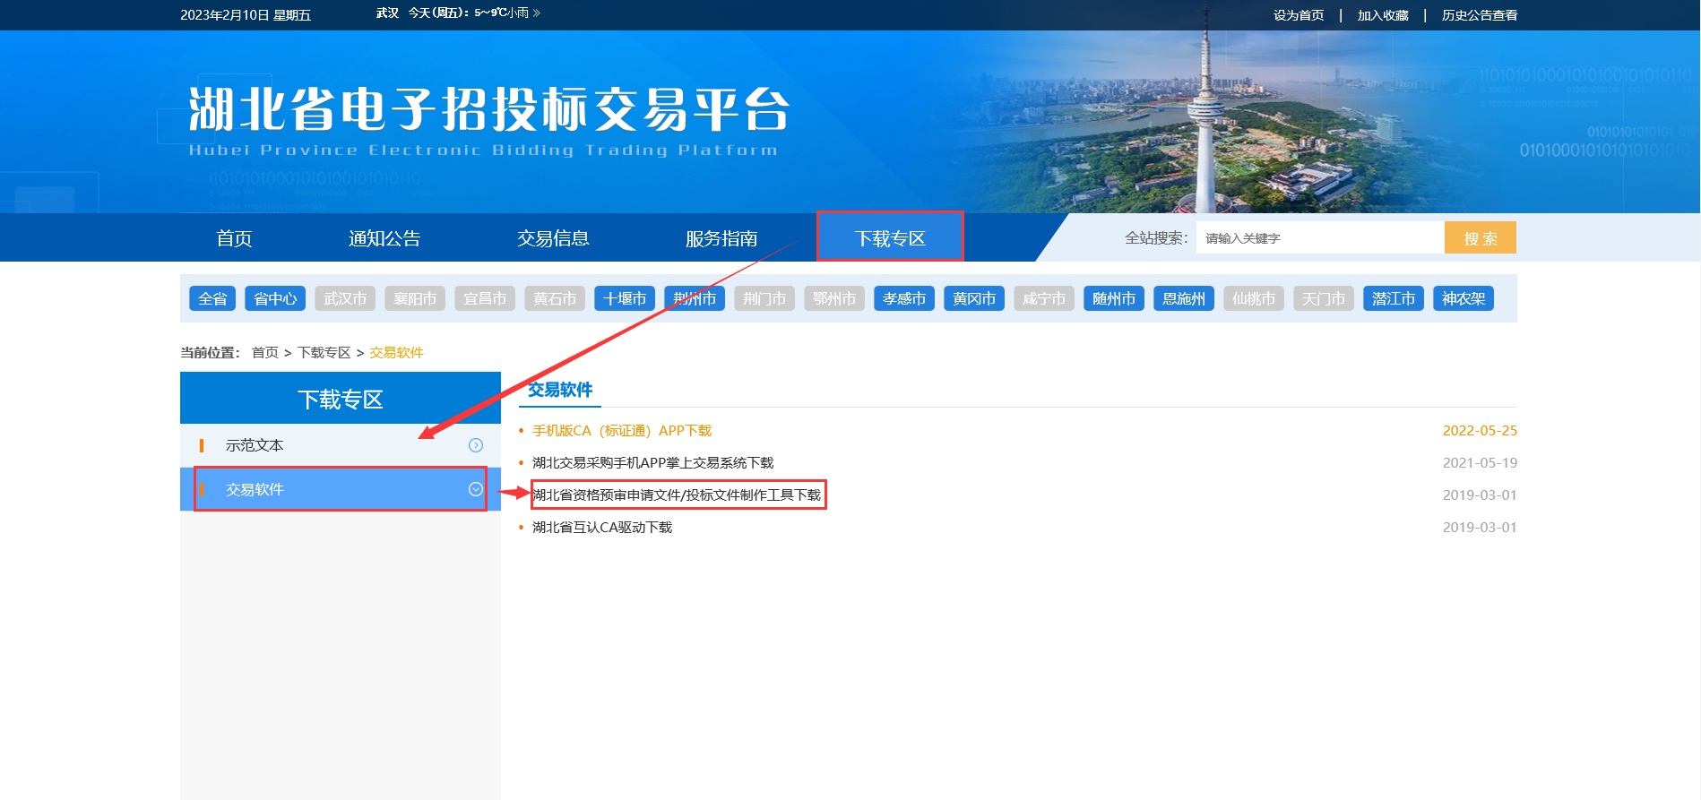
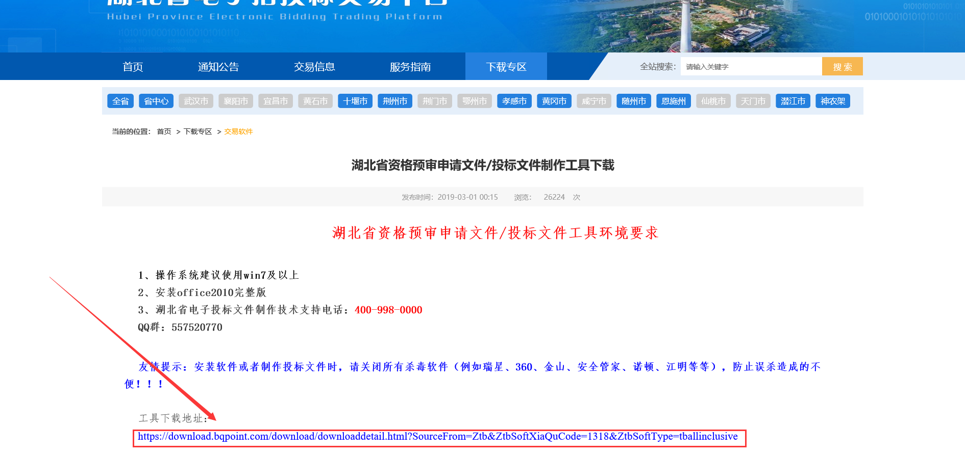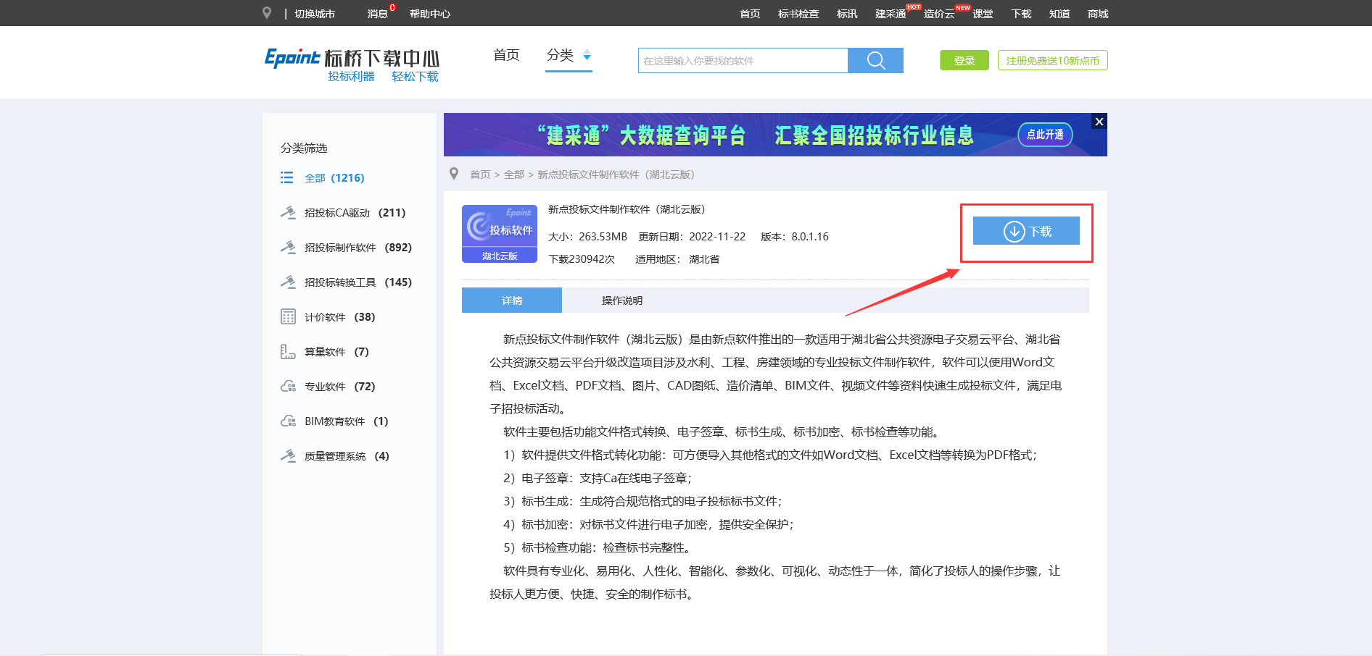
下载完成进行解压安装，软件采用向导式安装界面，用户阅读并勾选统一软件许可协议后，点击快速安装进行软件安装，也可点击安装，选择相应的安装路径，启动安装程序。
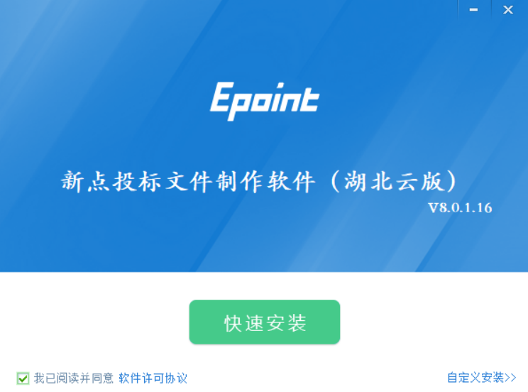
安装过程会有相应的进度显示；


1.2.2 驱动程序的安装
最后会显示安装成功，点击完成可进行最新驱动的安装；


点击互认驱动“快速安装”
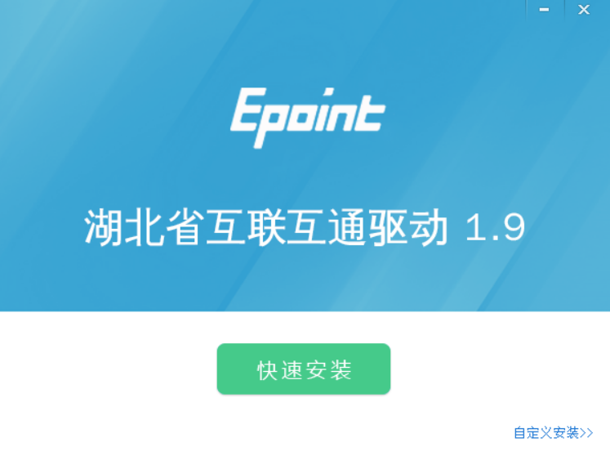
互认驱动的安装同上，用户阅读并勾选统一软件许可协议后，点击快速安装进行软件安装，也可点击自定义安装，选择相应的安装路径。

界面显示后续的安装进程，直至完成。


1.2.3 检测工具
检测工具是用来检测客户环境上是否成功的设置了可信任站点，是否安装了 一些必要的控件，检测您的证书Key是否有效，检测您的证书Key能否成功盖章。
用户可以点击桌面上的新点检测工具（湖北云平台版）图标来启动检测工具。

检测系统环境，组件是否完善、安全站点、可信站点是否添加。 点击如上图标，运行检测工具。
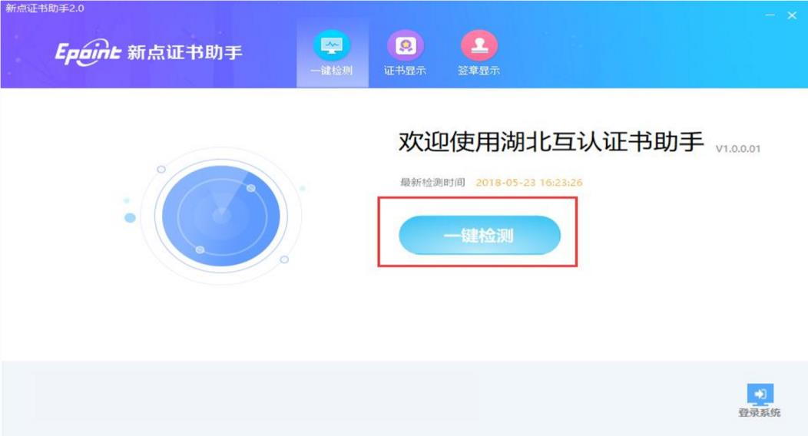 点击一键检测，工具会进行自动检测。
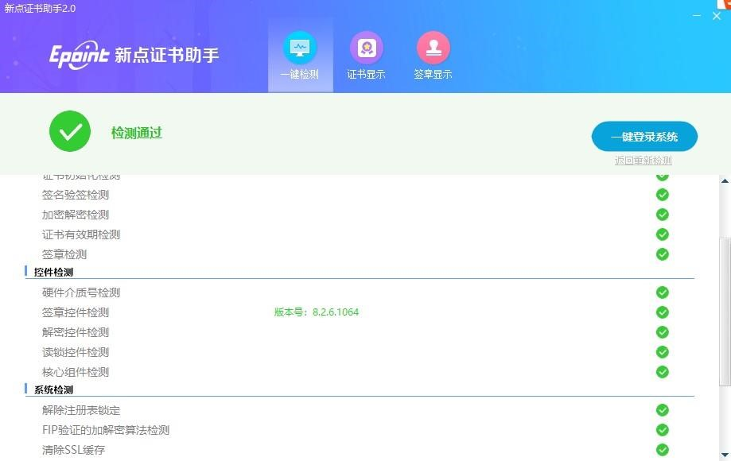 如果以上都是打勾，系统所需要控件都安装完毕了。 其中证书Key驱动需要把您的证书Key插好以后才可以检测出来。
用户可以点击立即检测，可以检测该证书Key是否可以正常使用。

点击“证书显示”，可查看如下的签名证书相关信息。 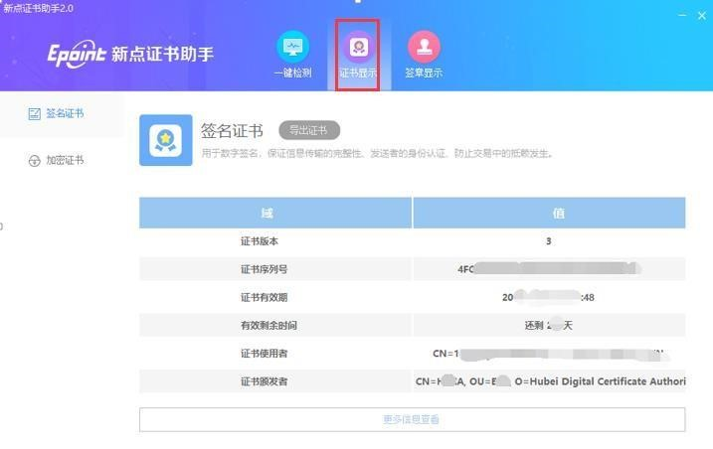 点击“签章显示”，可对签章进行检测及查看。
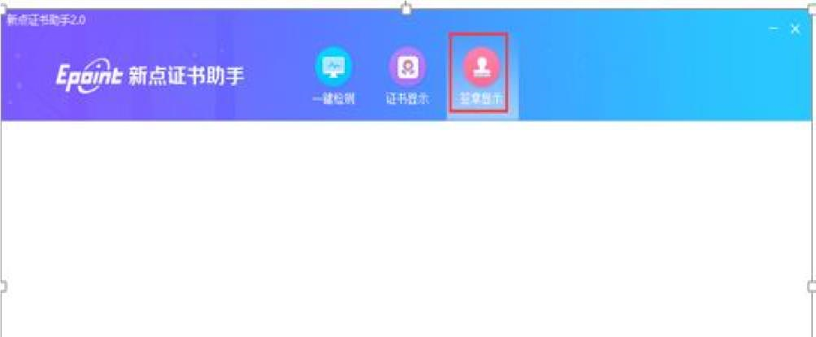 此页面是用于测试您的证书Key是否可以正常盖章，请点击，在出现的 窗口中，输入您的证书Key的密码。
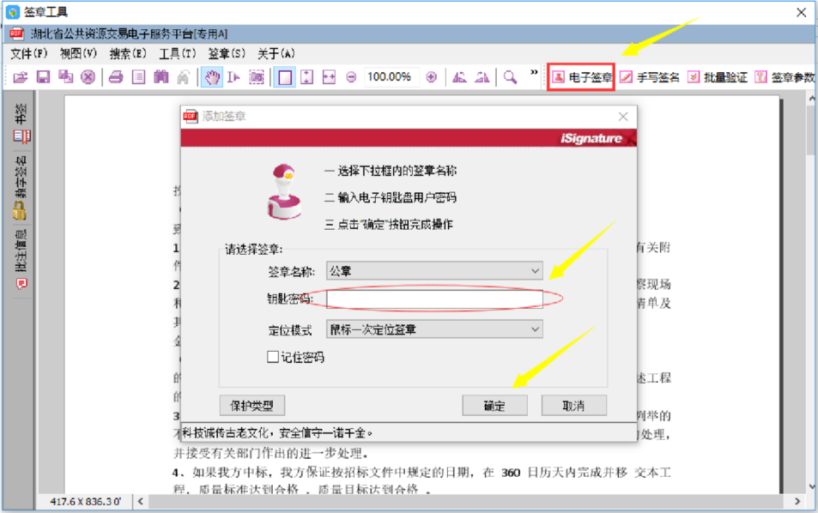
点击电子签章按钮，输入钥匙密码，点击确定。如果有签章显示，并可移动到指定位置，左键单击，可成功加盖印章，则证明您的证书签章可正常使用。
如果出现其他的提示，请及时和湖北CA联系。

1.3 运行软件
软件安装好以后，会在桌面上产生一个快捷图标“新点投标文件制作工具(湖北云版)”（如图所示）

直接双击这个图标，就可以进入软件，或者从Windows 的 开始 > 所有程序 > 新点软件 > 新点投标文件制作工具（湖北云版）启动程序。

二、 软件主界面及相关介绍
左边的操作流程栏以投标文件规定的投标文件组成来显示，此操作手册中以所有文件都显示来做示例讲解，用户实际操作过程中可根据实际的操作流程栏进行投标文件的编制。
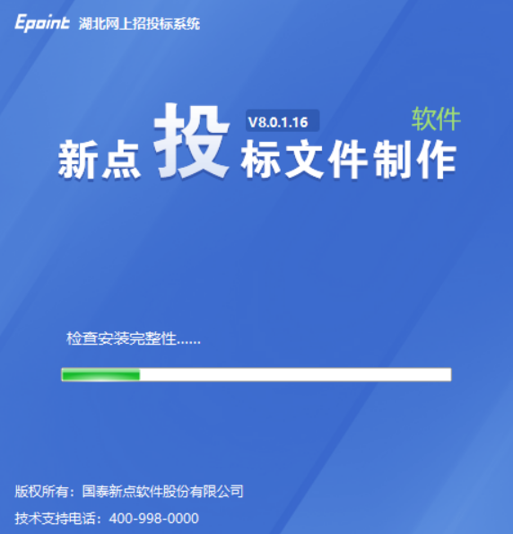

2.1 制作投标文件流程

2.1.1 新建项目
新建项目：点击 文件 > 新建工程，或者点击工具栏上的 <新建工程>。点击 <
浏览> 选择招标文件（*.HBSZF 格式）或者答疑文件(*.HBSCF)，点击 <打开>。
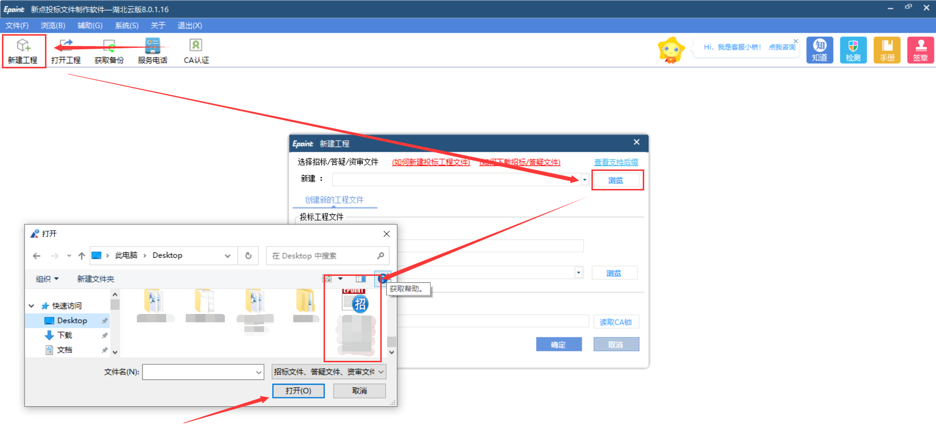
确认名称，选择保存的路径后，点击 <确认> 按钮。即可进行文件的编制。 主要内容分为三块：浏览招标（资格预审）文件、投标（资格预审申请）文件格式、生成投标（资格预审申请）文件。
2.1.2 浏览招标文件
点击左边流程图上的【浏览招标文件】在这界面上会显示招标文件相关信息，也可以实现导出答疑文件，导出工程量清单功能。 可点击招标基本信息、评标办法、招标文件正文，查看相关信息。
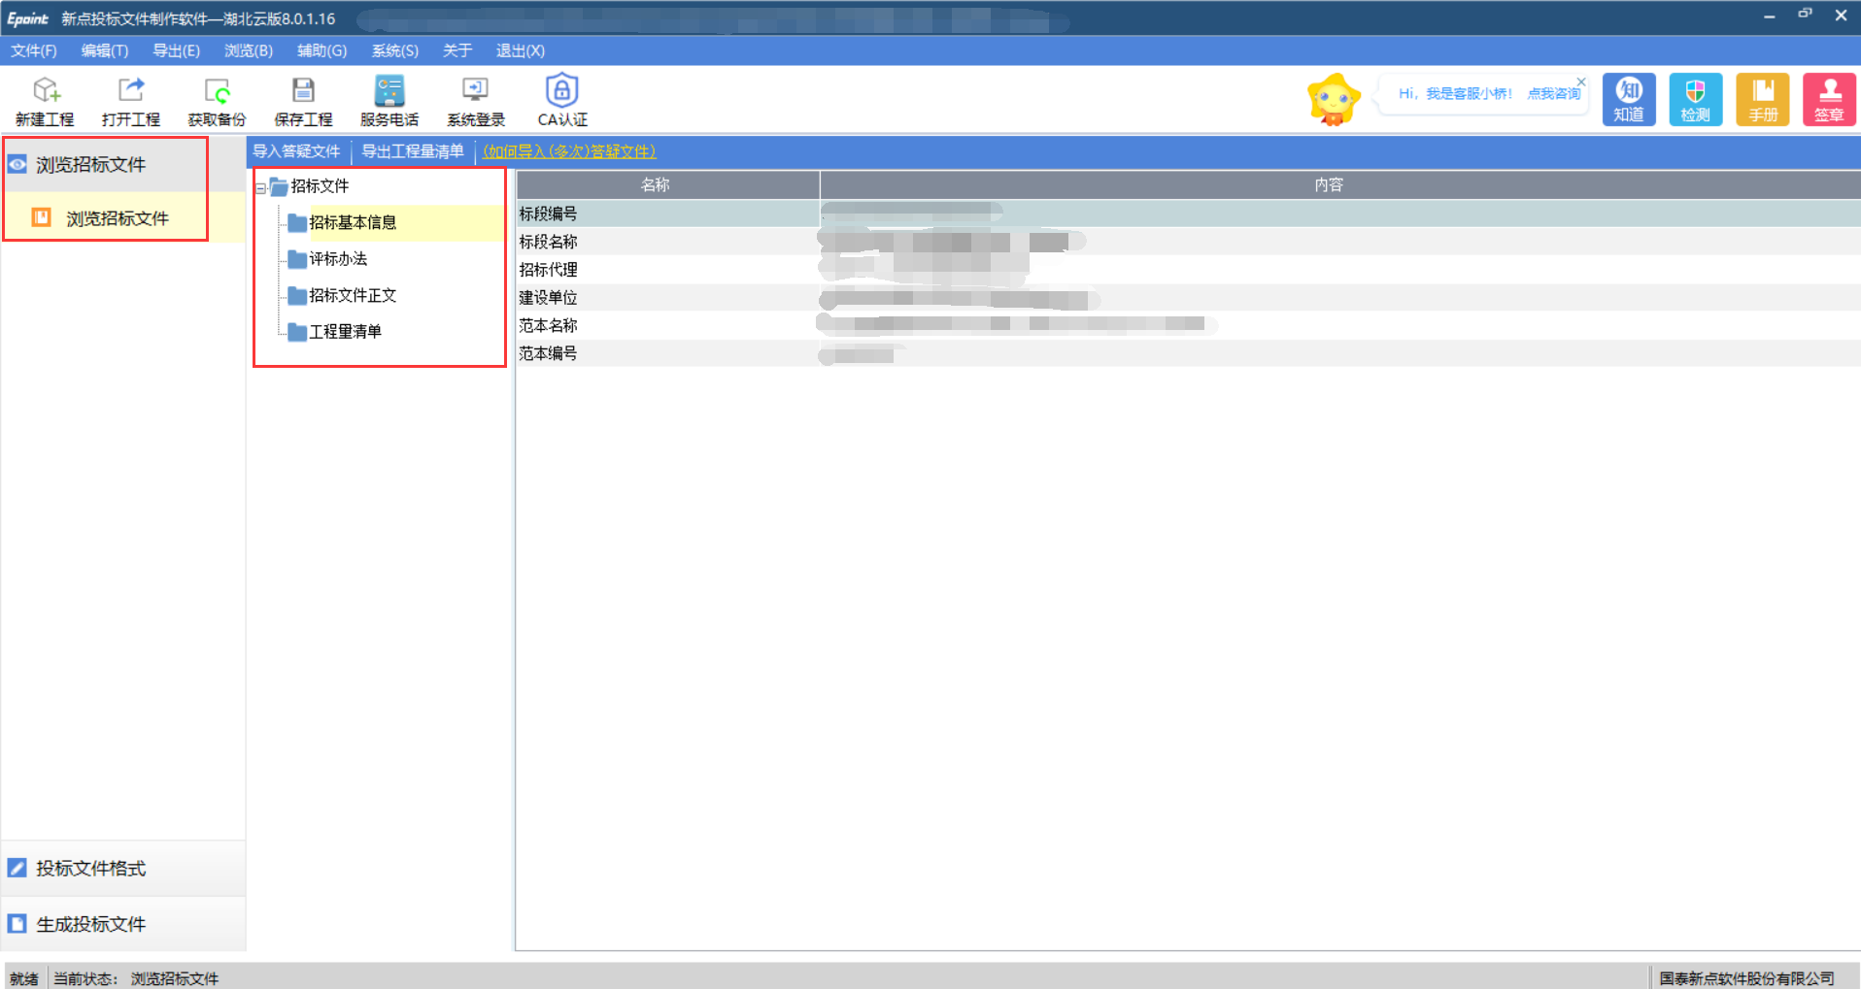

2.1.3 投标文件格式
点击投标文件格式，出出现数个子菜单，对应投标文件的多个模块。需进行每个模块的信息完善及文件制作上传。 点击左边流程图上的【封面】，在此界面中填写投标文件封面的内容

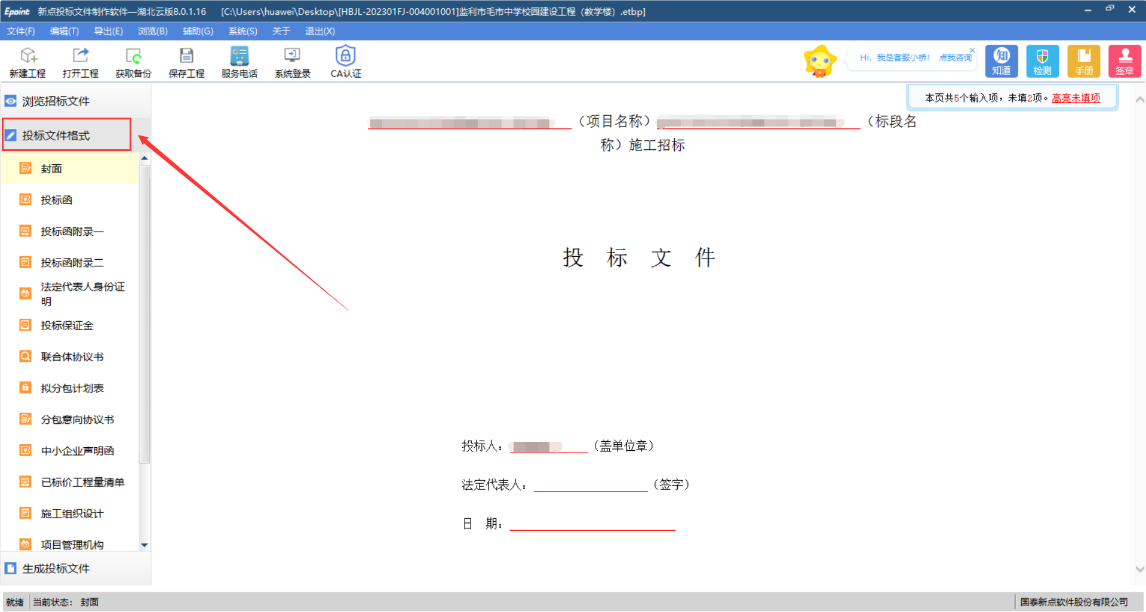

投标函及投标函附录等模块需填写及完善右侧详细界面的相关信息。
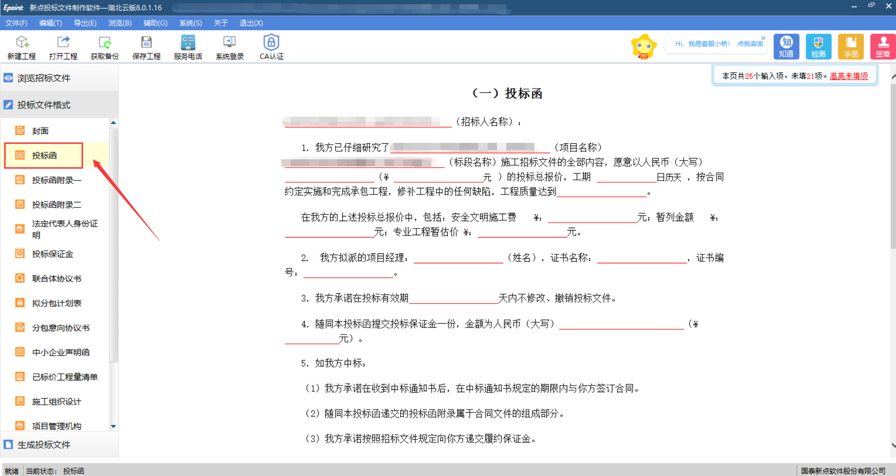
法定代表人身份证明、授权委托书、联合体协议书、投标保证金等模块，需要将具体的文档内容导入。
可点击上方【导出文档】按钮，将原始模板文档导出到本地指定文件位置，根据投标单位情况进行编辑后，点击【导入文档】按钮，将编辑好的文档导入。
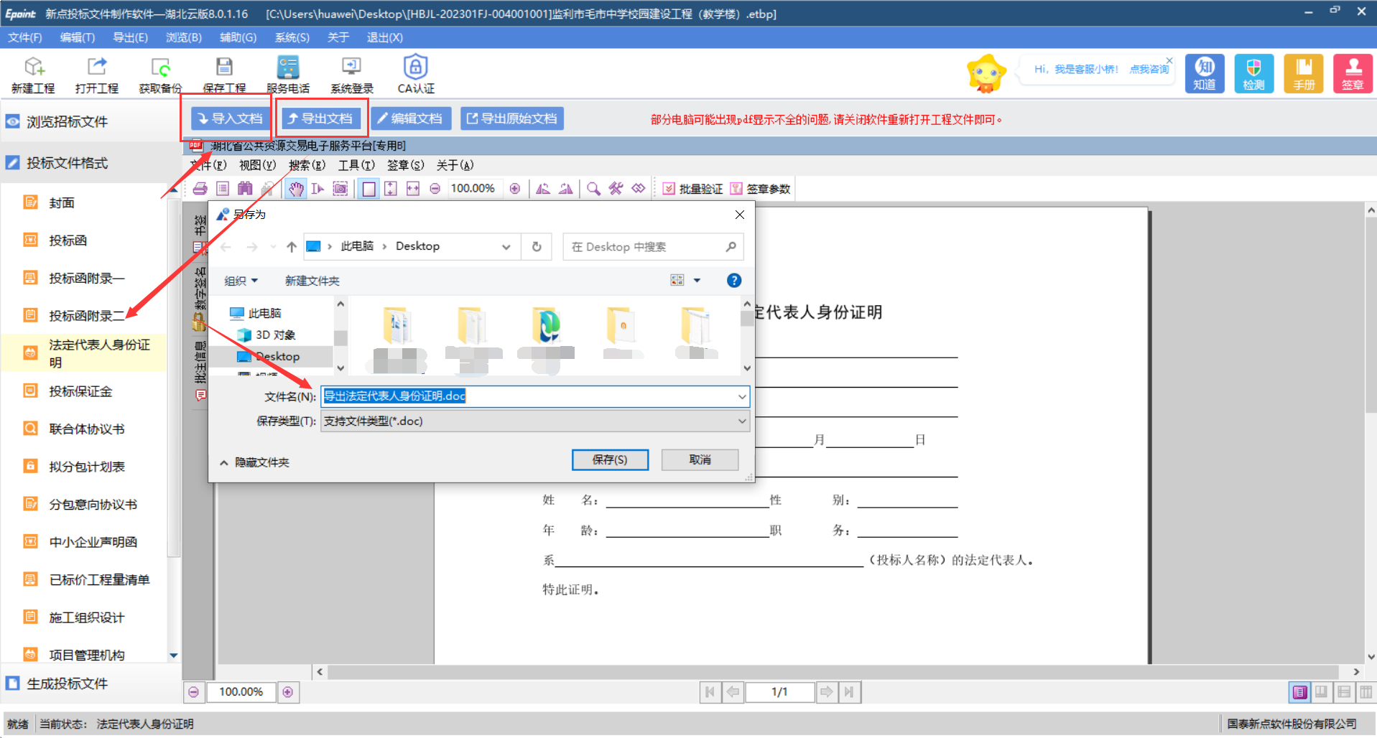
也可点击【编辑文档】按钮,直接打开文档进行编辑，编辑完成保存文档，文档会直接转换成PDF,省去在生成投标文件界面中进行转换。
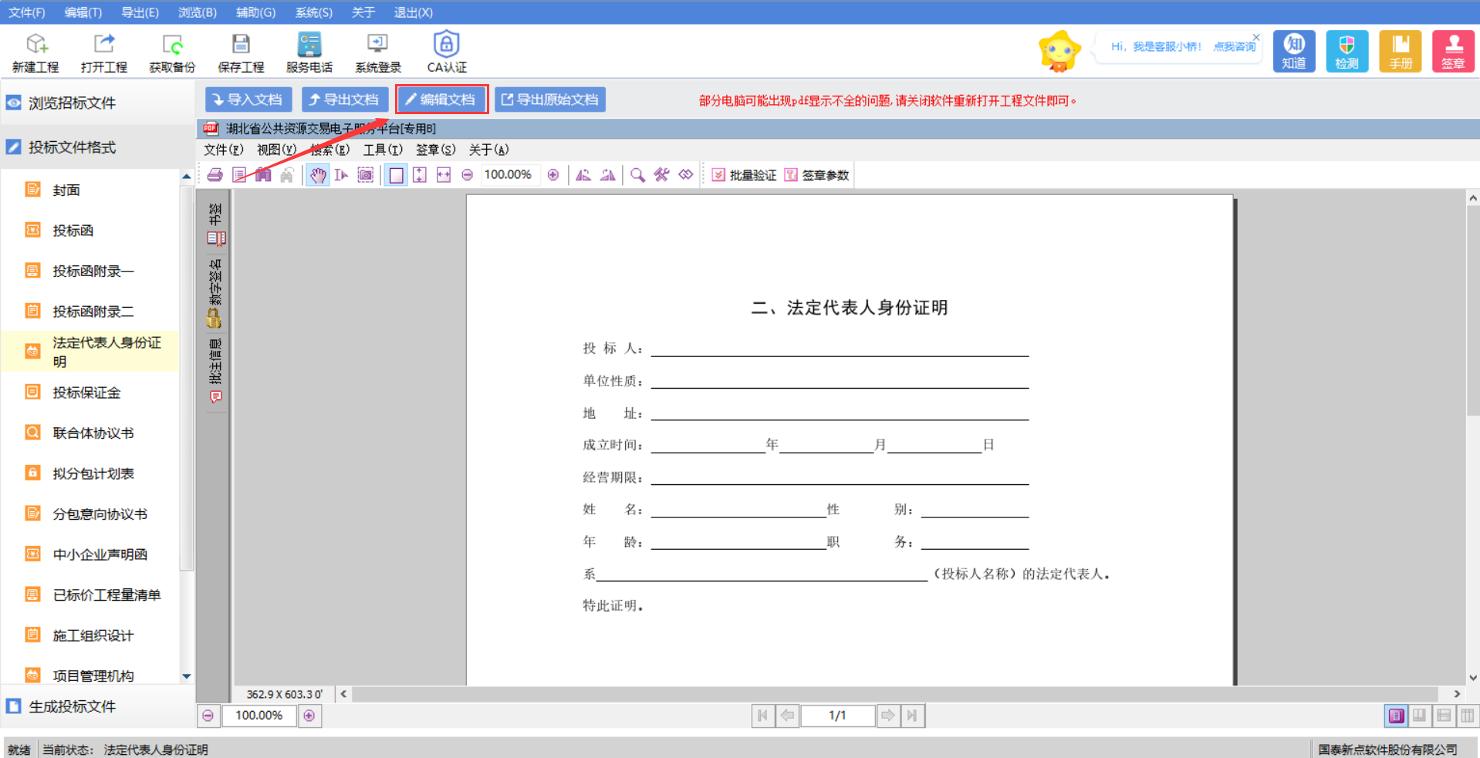

已标价工程量清单模块，点击新增导入文件按钮，可进行文件的导入。
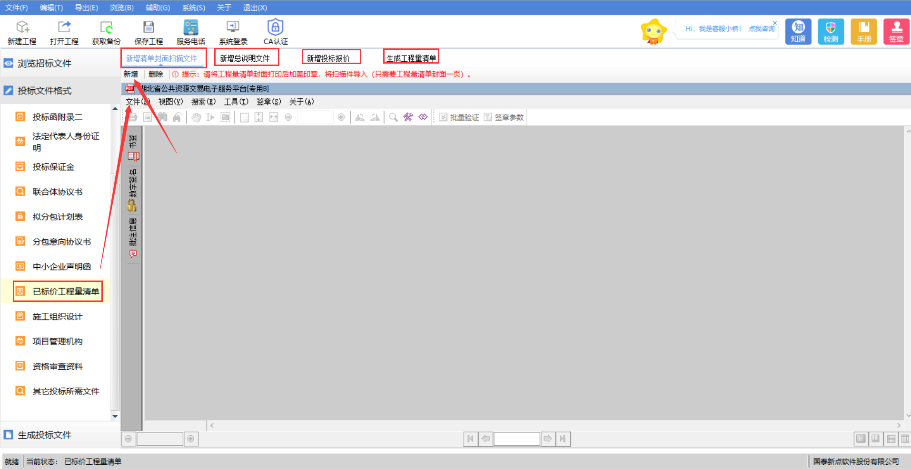 资审审查资料模块，插上CA证书，点击【同步诚信库】按钮，选择对应的身份类型，点击确认，右侧详细信息页面即可显示同步到的投标人基本信息。
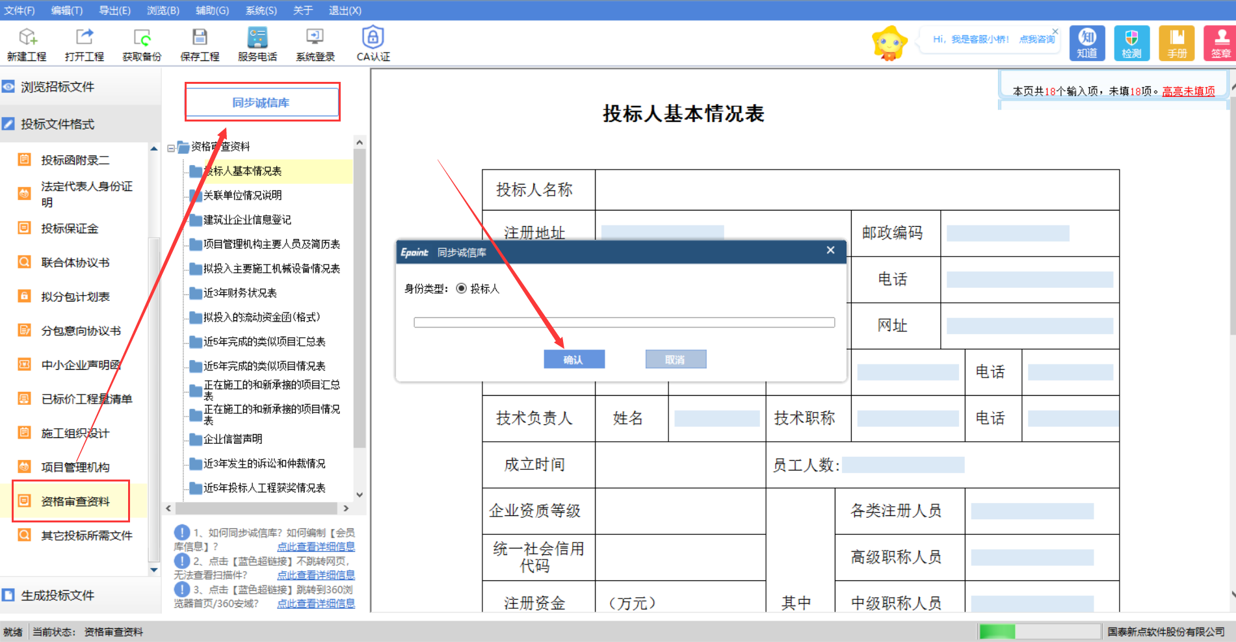
将所有模块信息完善，后可进行下一步，生成投标文件。

2.1.4 生成投标文件
1批量转换
点击批量转换，对投标文件的各个组成部分进行格式转换
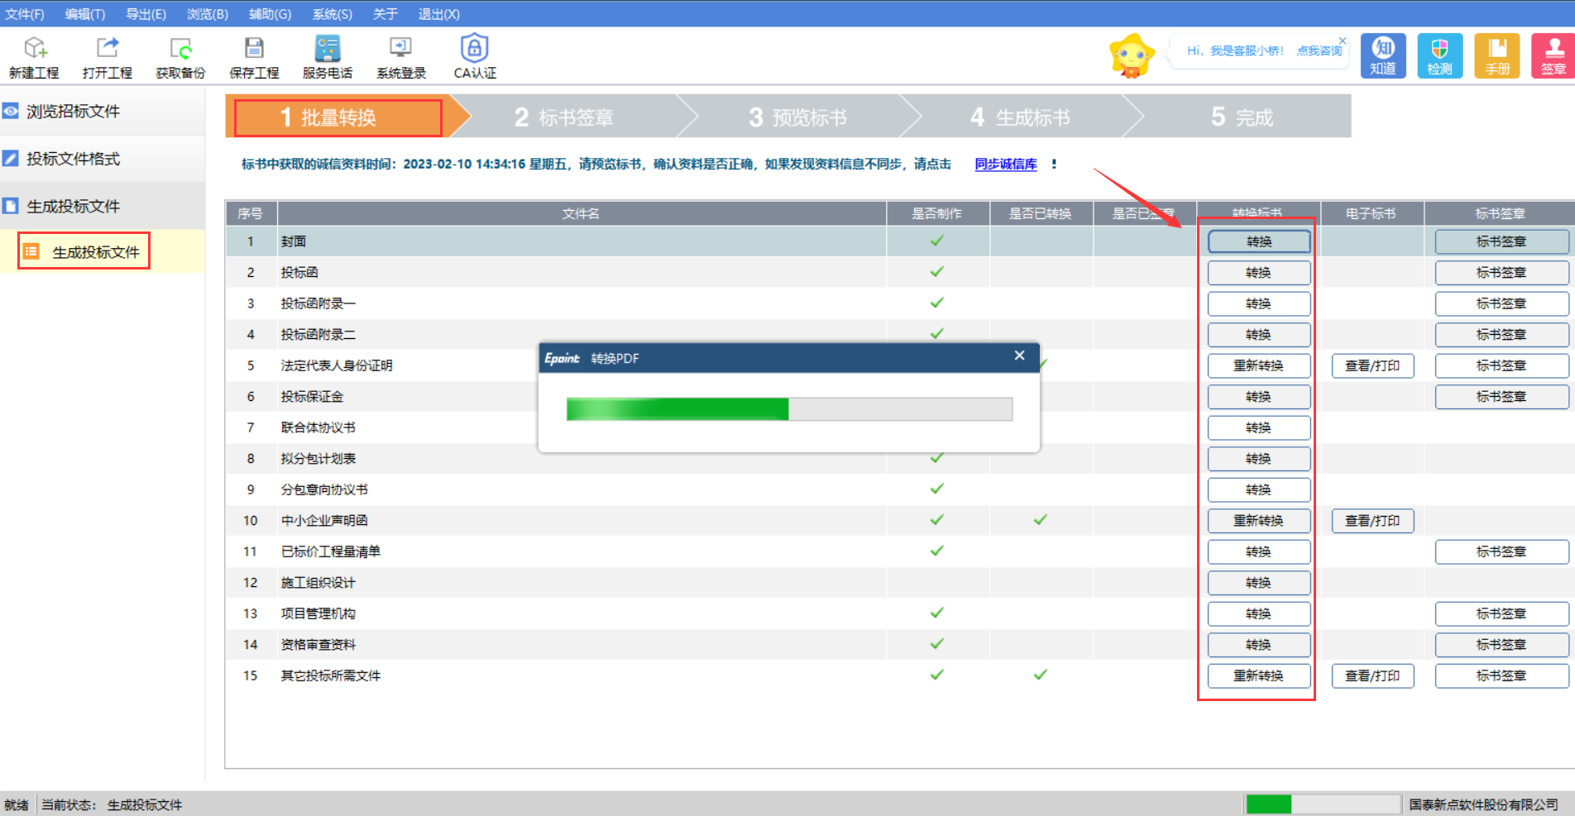
2标书签章 查看需要签章的文件，点击标书签章按钮
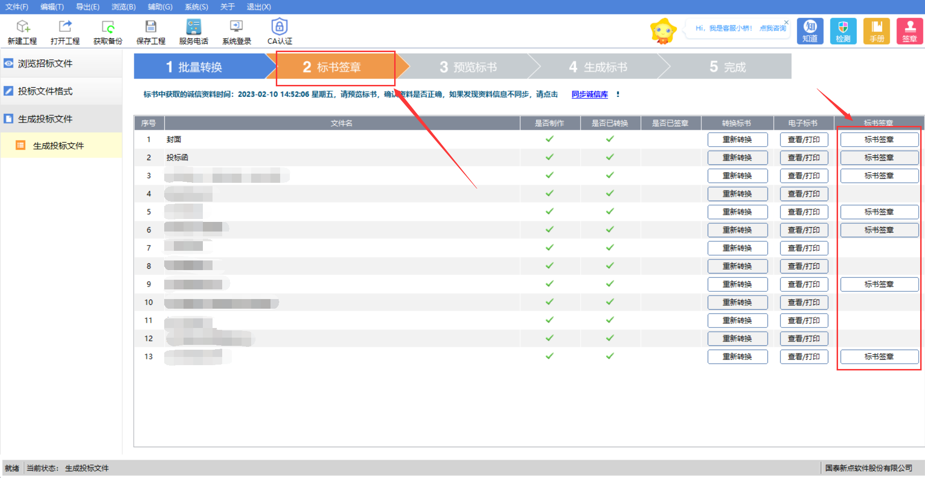
点击【电子签章】按钮，输入密码，点击确认。
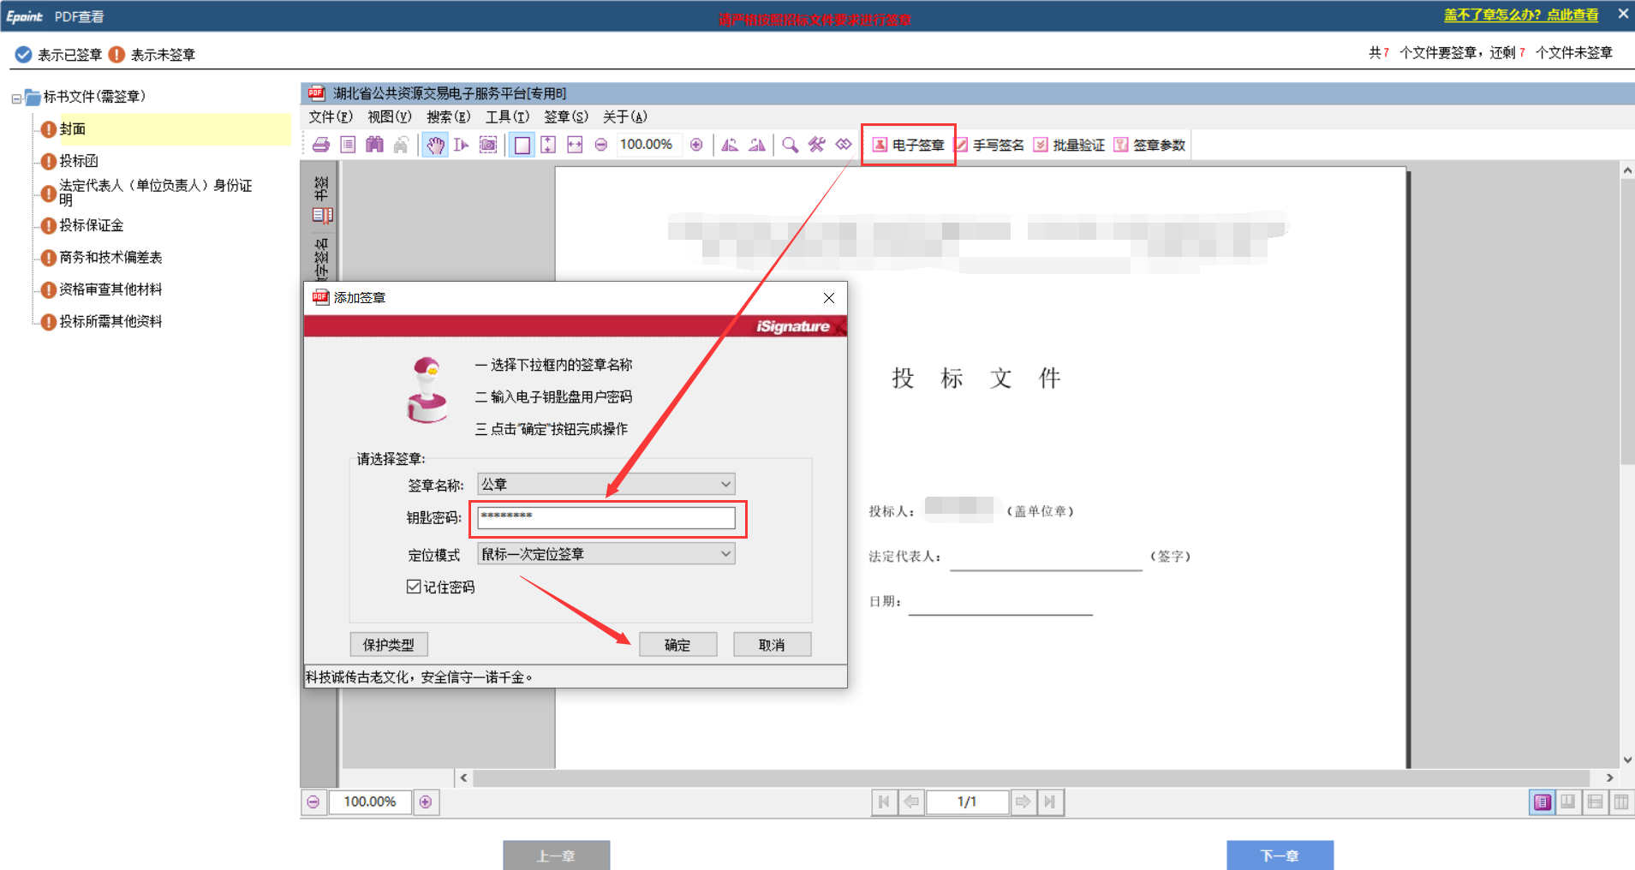

将签章移动相应位置，单击鼠标左键，进行签章。（章子大小可同时按住键盘“Ctrl”键、滑动鼠标滚轮缩放）
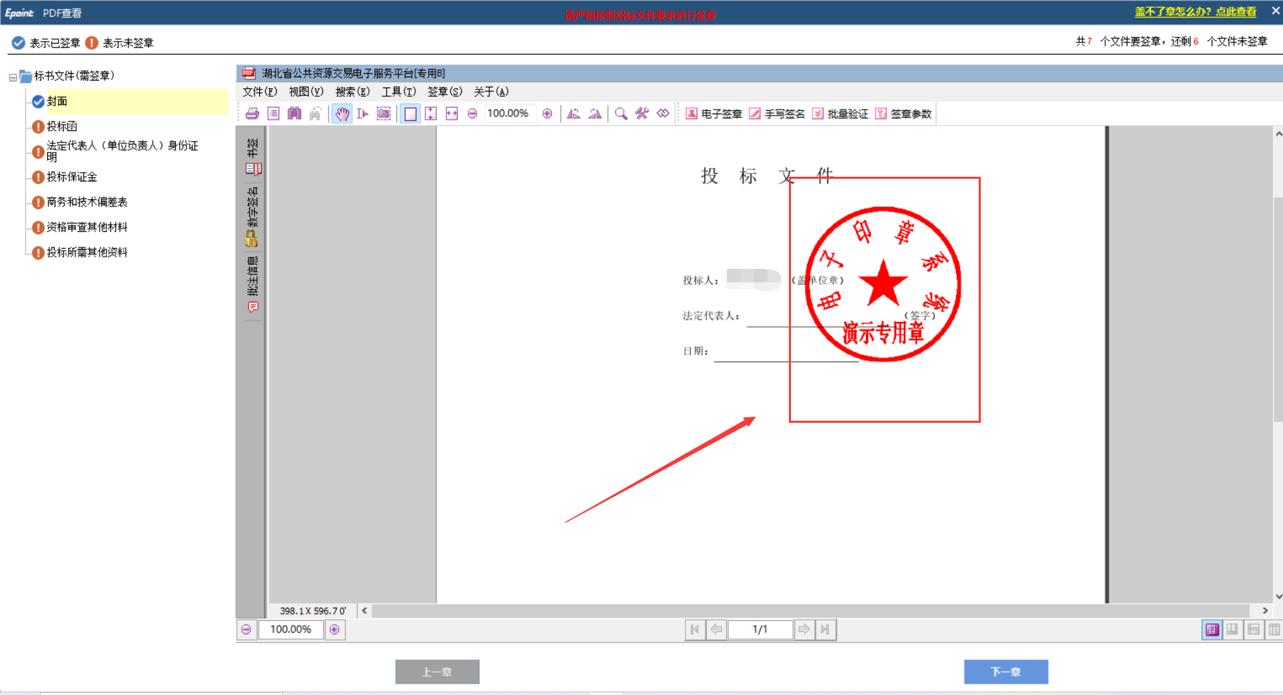
将所有签章签署完成后，点击3预览标书，可进行标书的查看
3预览标书
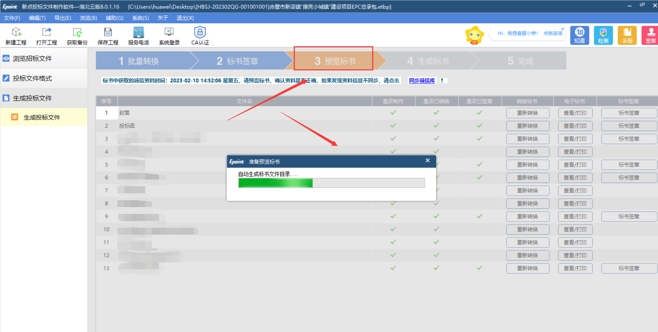
确认无误后，可点击4生成标书
4生成标书
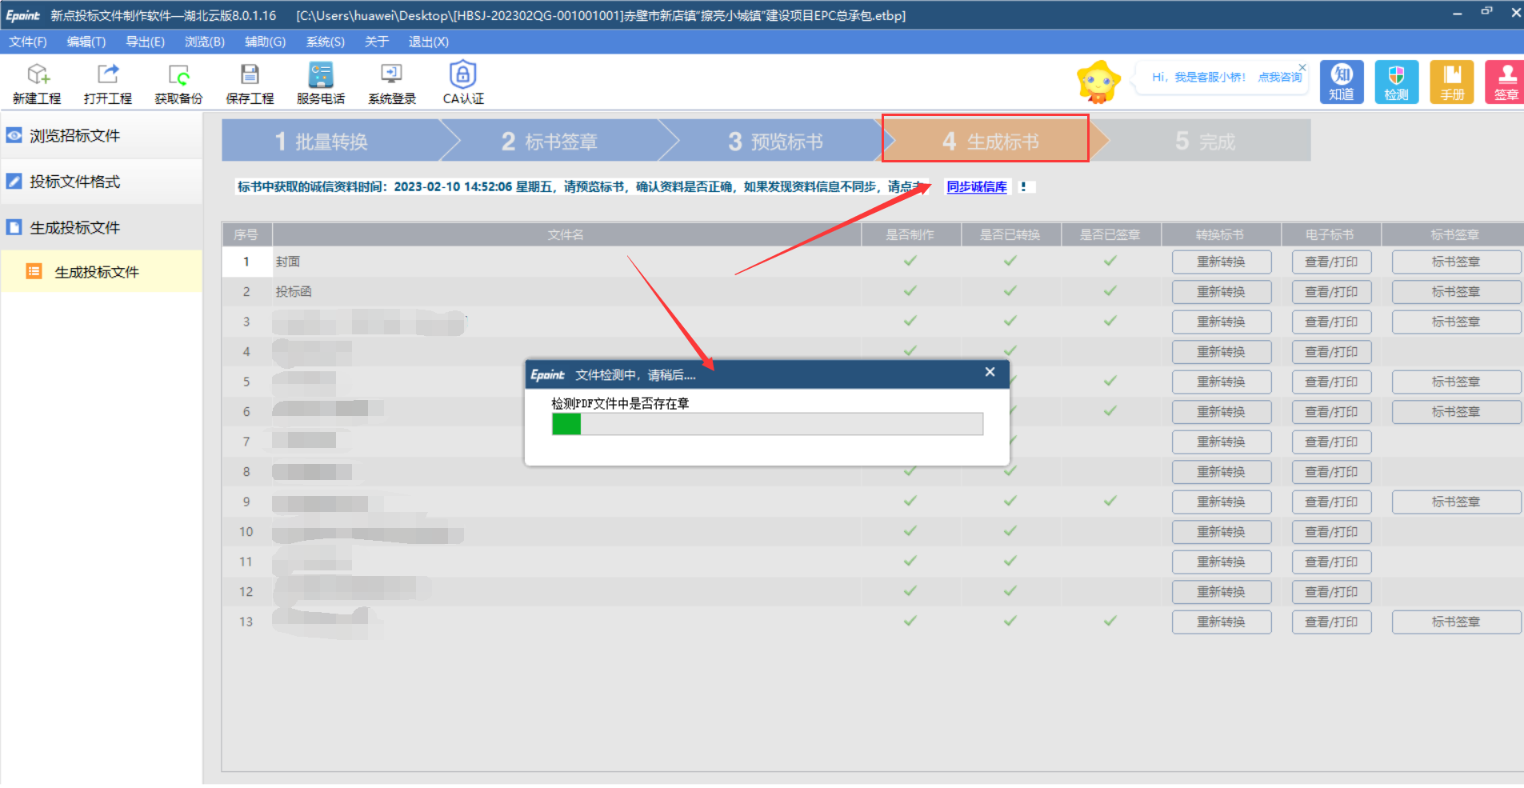
输入密码，最后显示5完成。生成了两个投标文件，一个加密，一个非加密。（注：上传投标文件时请上传加密文件，哪把CA锁加秘文件开标环节就用哪把CA锁解密文件。）

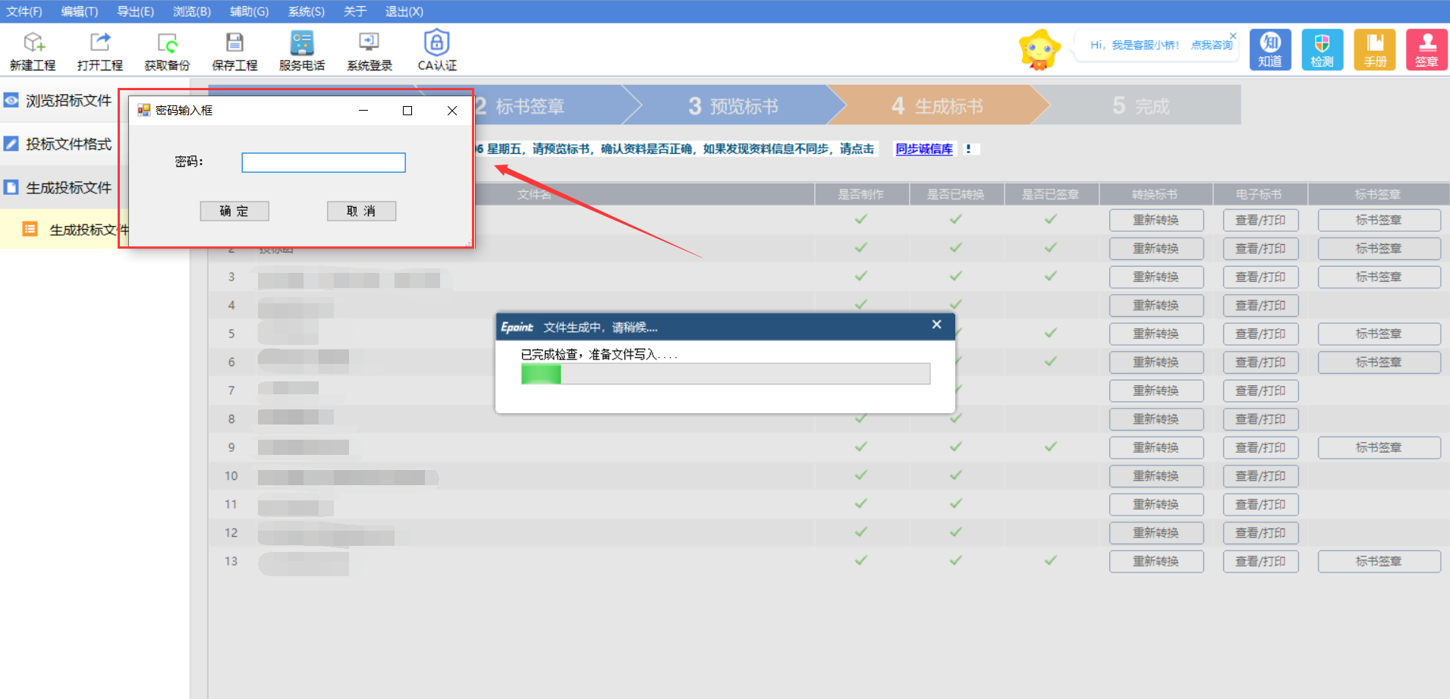
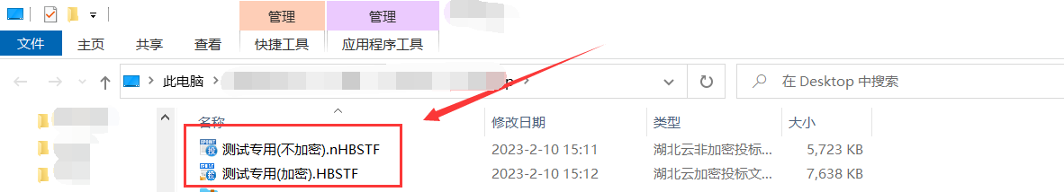

2.1.5 问题咨询
文件制作中遇到问题，可电话咨询客服电话400-998-0000

